- Comprendre les concepts de React JS
  - Installation des outils requis :
    - NodeJs
Une application React n’a pas besoin de NodeJS pour fonctionner, mais pour générer une application interprétable par un navigateur à partir de plusieurs fichiers organisés, utilisant une syntaxe propre à React, NodeJS est, sinon indispensable, du moins fortement pratique !
Annexe 1 : Installer NodeJS
Avec Node, sera automatiquement installé le gestionnaire de paquet NPM, mais vous pouvez utiliser d’autres alternatives NPX ou YARN, que vous pouvez installer avec la commande :

npm install –g yarn | Pour installer YARN
npm install -g npx | Pour installer NPX

Un éditeur de texte
Tout éditeur de texte peut être utilisé bien évidemment. Pour notre part nous pensons que le meilleur compromis est d’utiliser un éditeur avancé, mais léger, et notre choix s’est porté sur VS Code.
Télécharger VS Code
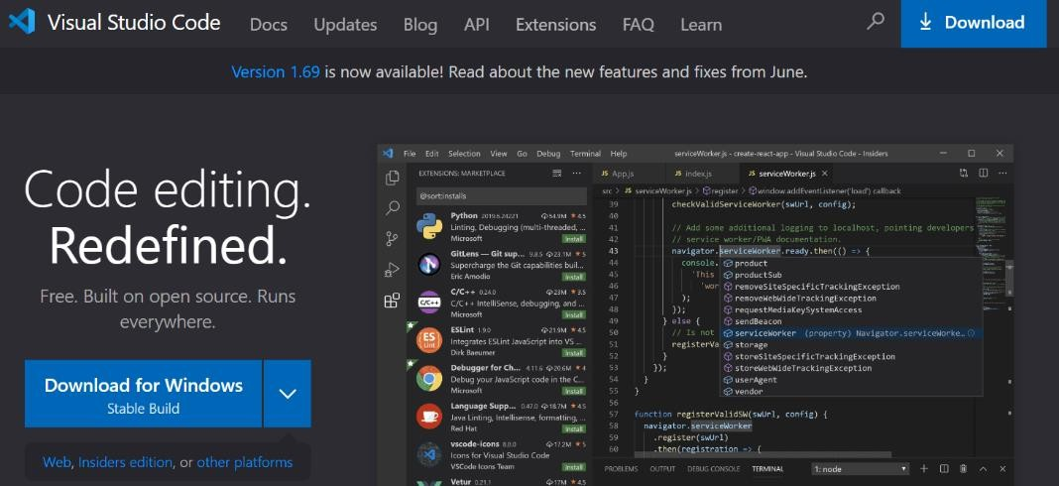
Il est disponible sur les principaux systèmes d’exploitation, gérer nativement la syntaxe JSX pour React, et propose pour les utilisateurs avancés des extensions liées à des outils facilitant le développement.

Un navigateur
Tout navigateur peut convenir, nous recommandons néanmoins d’utiliser Chrome ou Firefox en raison des outils de développement qu’ils proposent

L’extension React Developer Tools
L’extension React Developer Tools vous aidera à débuguer vos applications.
Installer React Developer Tools pour Chrome

Création du premier projet :
Une fois que les outils nécessaires sont installés, commençons sans plus tarder. Créons un dossier, par exemple TP1-Front-end, et ouvrons un terminal dans ce dossier.
Create-React-App (https://github.com/facebook/create-react-app) est également de plus en plus utilise et permet de générer le squelette d’une application React en une seule commande.
Pour créer votre premier projet, exécuter les commandes suivantes :
npx create-react-app 01-hello-react cd 01-hello-react
npm start
Ouvrir http://localhost:3000/ pour accéder à votre projet.
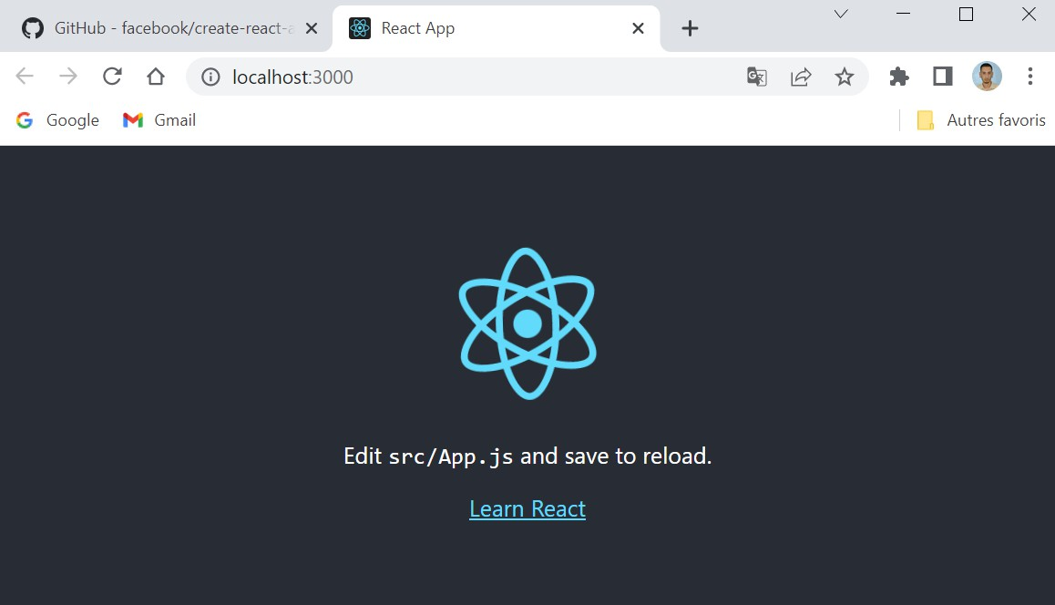

Annexe 1 : Installer NodeJS

Télécharger Windows Installer
Tout d’abord, vous devez télécharger le fichier Windows Installer (.msi) depuis le site officiel de Node.js. Ce fichier d’installation MSI contient une collection de fichiers d’installation essentiels pour installer, mettre à jour ou modifier la version existante de Node.js.
Notamment, le programme d’installation contient également le gestionnaire de paquets Node.js (npm). Cela signifie que vous n’avez pas besoin d’installer npm séparément.
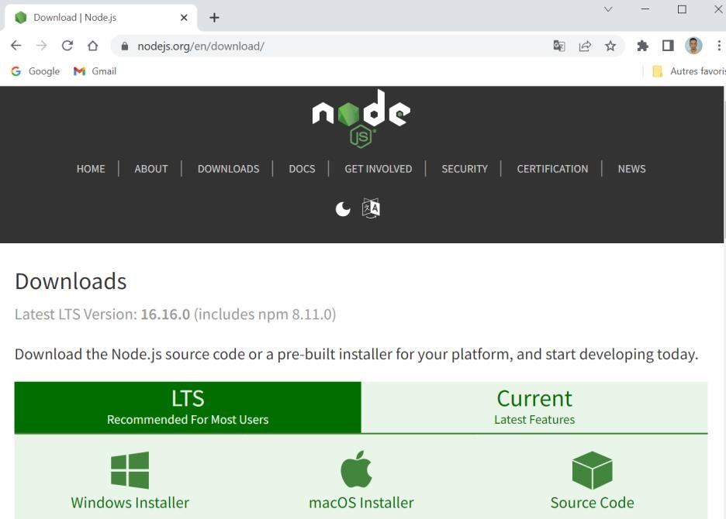

Commencer le processus d’installation
Une fois que vous avez ouvert et exécuté le fichier.msi, le processus d’installation commence. Mais vous devez définir quelques paramètres avant de lancer le processus d’installation.
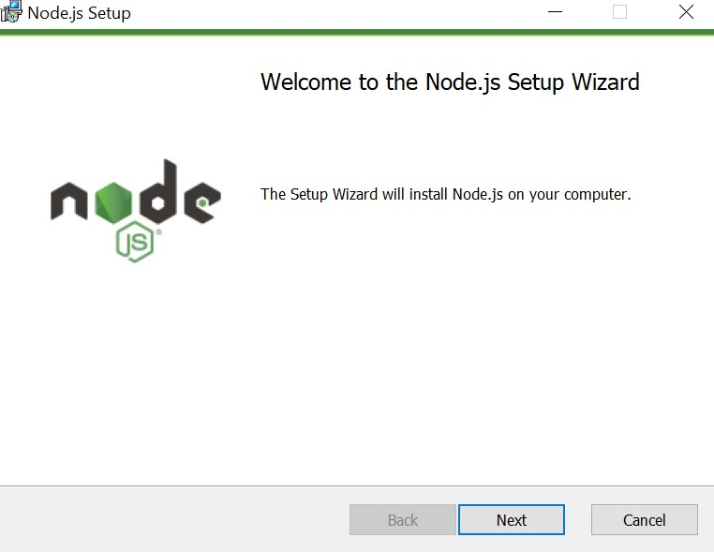

Double-cliquez sur le fichier d’installation et exécutez-le. Le programme d’installation vous demandera d’accepter le contrat de licence de Node.js. Pour continuer, cochez la case «
J’accepte » et cliquez sur Suivant :
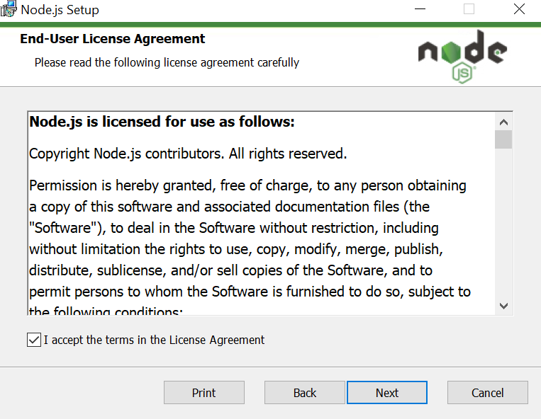
Ensuite, sélectionnez la destination où vous voulez installer Node.js. Si vous ne voulez pas changer de répertoire, choisissez l’emplacement par défaut de Windows et cliquez à nouveau sur le bouton Suivant.
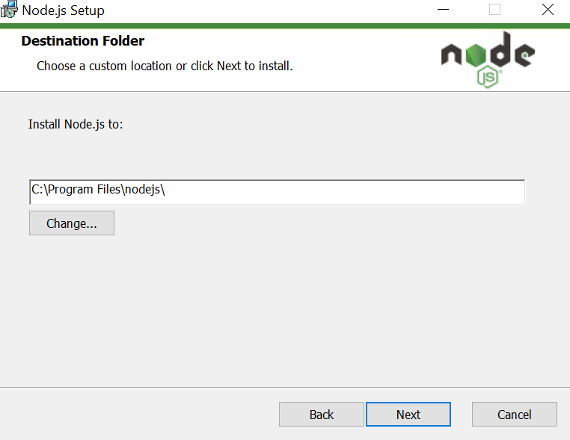

L’écran suivant vous montrera des options de configuration personnalisées. Si vous voulez une installation standard avec les fonctionnalités par défaut de Node.js, cliquez sur le bouton Suivant. Sinon, vous pouvez sélectionner vos éléments spécifiques à partir des
icônes de l’arbre avant de cliquer sur Suivant :
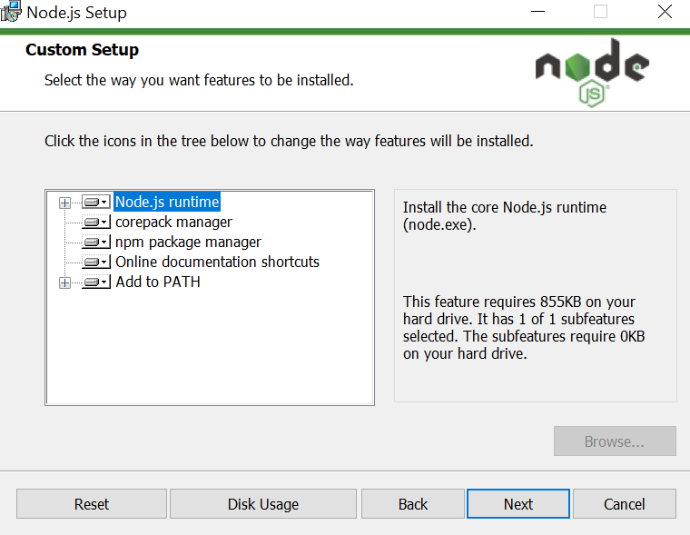
Node.js vous offre des options pour installer des outils pour les modules natifs. Si vous êtes intéressé par ces derniers, cliquez sur la case à cocher pour marquer vos préférences, ou cliquez sur Suivant pour continuer avec la valeur par défaut :
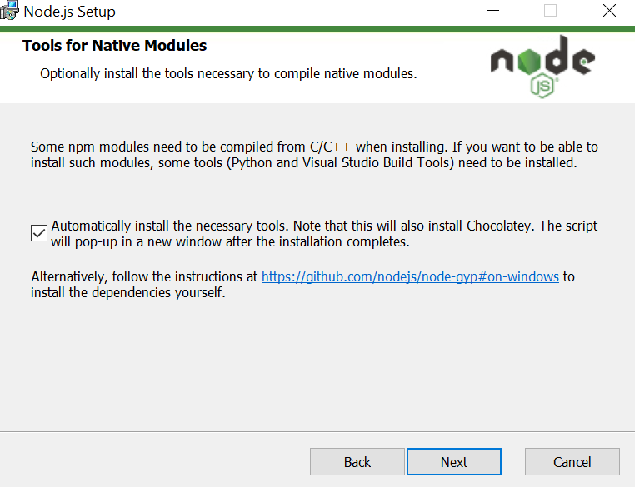

Lancer l’installation de Node.js sur Windows
Enfin – et c’est la partie la plus facile de toutes – cliquez sur le bouton Installer pour lancer le processus d’installation :
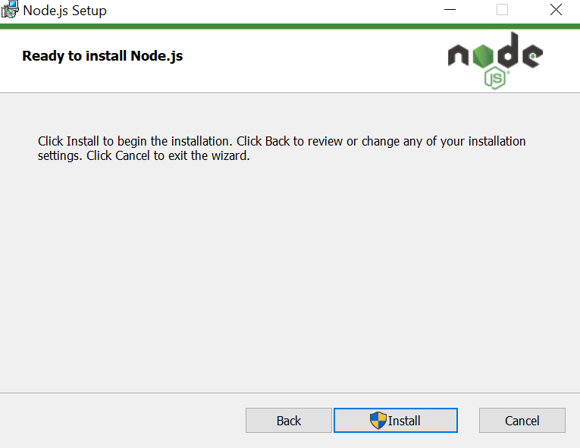
Le système terminera l’installation en quelques secondes ou minutes et vous montrera un message de réussite. Cliquez sur le bouton Terminer pour fermer le programme d’installation de Node.js.
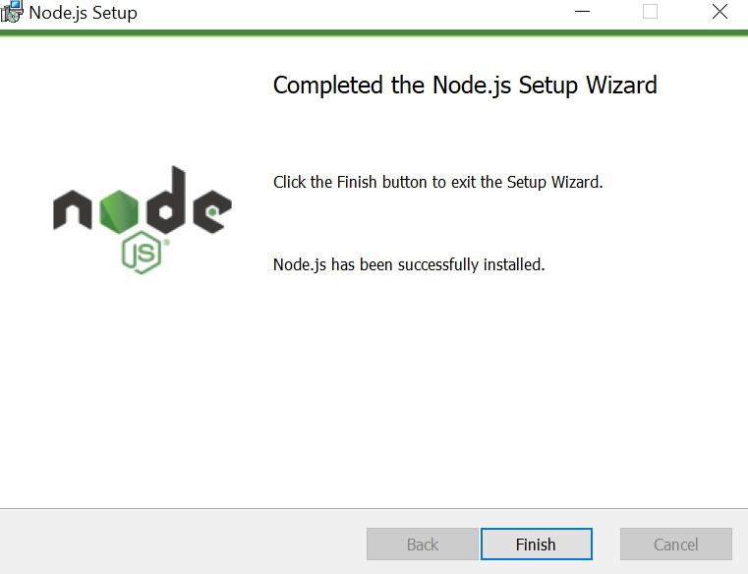

Vérifier l’installation de Node.js
Pour vérifier l’installation et confirmer que la bonne version a été installée, ouvrez l’invite de commande votre PC et saisissez la commande suivante :
npm --version

